КРАСНОДАРСКИЙ КРАЙ  
МУПУКС

НОВОКУБАНСКОГО РАЙОНА

ОБОСНОВАНИЕ

необходимости получения разрешения на отклонение от  
предельных параметров при реконструкции гаража в магазин

на земельном участке по адресу:  
г. Новокубанек, ул. Воровского, 47/1

2464-122-0

КРАСНОДАРСКИМ КРАЙ  
МУПУКС

НОВОКУБАНСКОГО РАЙОНА

Заказчик: гр. Любич А.С.

ОБОСНОВАНИЕ

необходимости получения разрешения на отклонение от  
предельных параметров при реконструкции гаража в магазин

на земельном участке по адресу:  
г. Новокубанск, ул. Воровского, 47/1

2464-122-0

Директор

ГИП

Инженер



Федораев В.С.  
Кедя О.П.  
Кравченко Р.Ю.

НОРМОКОНТРОЛЬ . СОГЛАСОВАНО

«5

1

а

а

4

КРАСНОДАРСКИЙ КРАЙ  
МУПУКС

НОВОКУБАНСКОГО РАЙОНА  
Член СРО союз «РОПК» СРО-П-034-12102009  
Местонахождение: 352240, г. Новокубанск, ул. Лермонтова, 63

Тел. 8(86195)31050

от 14.01.2022 г. №2464.

ОБОСНОВАНИЕ

необходимости получения разрешения на отклонение от  
предельных параметров при реконструкции  
гаража в магазин на земельном участке по адресу:  
г. Новокубанск, ул. Воровского, 47/1

Пояснительная записка

Земельный участок площадью 323 кв.м, с кадастровым номером  
23:21:0401007:4158 расположен по адресу: г. Новокубанск, ул. Воровского,  
47/1. На данном земельном участке расположен объект капитального  
строительства - гараж, который планируется к реконструкции с  
переустройством под магазин.

Согласно правил землепользования и застройки Новокубанского  
городского поселения Новокубанского района (далее ПЗЗ), утвержденными

|  |  |  |  |  |  |
| --- | --- | --- | --- | --- | --- |
|  |  |  |  |  |  |
|  |  |  |  |  |  |
| Изм. | Кол. | Лист | № док. | Jодп-// | Дата |
| Разработал | | Кравченко | |  | Л.22 |
|  | |  | | \ |  |
| Н. контр. | | Кедя | | 0L | Л.22 |
| гип | | Кедя | | щ | Л.22 |
|  | |  | |  |  |

2464-122-0

|  |  |  |
| --- | --- | --- |
| Стадия | Лист | Листов |
| п | 1 | 9 |
| МУПУКС  Новокубанского района | | |

'в

1. Sr

1

■S1

Общая пояснительная записка

НОРМОКОНТРОЛЬ ч СОГЛАСОВАНО

I

«О

5

а

*3

**о**

к

решением Совета Новокубанского городского поселения Новокубанского  
района от 01.08.2014 г. № 585 «Об утверждении Правил землепользования и  
застройки территории Новокубанского городского поселения Новокубанского  
района Краснодарского края», в редакции от 23.04.2021 г. № 236 «О внесении  
изменений в решение Совета Новокубанского городского поселения  
Новокубанского района от 01.08.2014 г. № 585 «Об утверждении Правил  
землепользования и застройки территории Новокубанского городского  
поселения Новокубанского района Краснодарского края», установлен  
градостроительный регламент, в соответствии с которым данный земельный  
участок расположен в территориальной зоне рассматриваемый участок  
расположен в территориальной зоне Ж-1 - зона застройки индивидуальными  
жилыми домами. Зона застройки индивидуальными жилыми домами Ж-1  
выделена для обеспечения правовых, социальных, культурных, бытовых  
условий формирования жилых районов с минимально разрешенным набором  
услуг местного значения. При этом, на данном земельном участке, основной  
вид разрешенного использования (код 2.1 «Для индивидуального жилищного  
строительства») изменен на условно разрешенный вид использования - под  
размещение объектов торговли (код 4.4 «Магазины»), где установлены  
следующие предельные (минимальные и (или) максимальные) размеры  
земельных участков и предельные параметры разрешенного строительства или  
реконструкции объектов капитального строительства:

1. минимальная/максимальная площадь земельных участков - 300 (100  
   кв.м для существующего участка в сложившейся застройке)/8500 кв.м;
2. минимальная ширина вдоль фронта улицы -(6 м для существующего  
   участка в сложившейся застройке) 12 м;

|  |  |  |  |  |  |
| --- | --- | --- | --- | --- | --- |
|  |  |  |  | J 1 | 1 |
|  |  |  |  |  |  |
| Изм. | Кол. | Лист | №док | rioii. | Дата |

НОРМОКОНТРОЛЬ I ч СОГЛАСОВАНО



1. минимальный отступ зданий, сооружений и строений от красной линии  
   улиц - 5,0 м в новых микрорайонах; по линии существующей застройки в  
   застроенной территории;
2. минимальный отступ зданий, сооружений и строений от красной линии  
   проездов -3,0м новых микрорайонах; по линии существующей застройки в  
   застроенной территории;
3. минимальный отступ зданий, сооружений и строений от границ  
   смежных земельных участков - 0,0 м при блокировке; 3,0 м в иных случаях;%
4. максимальное количество надземных этажей зданий - 3;
5. максимальная высота зданий от уровня земли до уровня верха  
   перекрытия последнего - 20 м;
6. максимальный процент застройки - 65 %;

В связи с необходимостью изменения функционального назначения  
существующего здания гаража для индивидуального жилищного строительства  
на магазин, планируется проведение мероприятий по реконструкции данного  
объекта. С учетом размещения реконструируемого объекта с отклонением от  
градостроительных норм на земельном участке и его капитальности, то  
планируемая реконструкция предусмотрена с отклонением от предельных  
параметров установленных градостроительным регламентом.

При реконструкции, расчетные технико-экономические показатели  
реконструируемого объекта не изменятся и составят:

* площадь застройки - 66,2 кв.м;
* общая площадь - 107,1 кв.м;
* площадь здания (площадь, определенная в соответствии с приказом  
  Росреестра от 23.10.2020 г. № П/0393) -110,2 кв.м;
* строительный объем - 440,0 куб.м;
* максимальная высота - 8,00 м;

|  |  |  |  |  |  |  |  |
| --- | --- | --- | --- | --- | --- | --- | --- |
|  |  |  |  | Л / / |  |  | Лист |
|  |  |  |  | vV |  | 2464-122-0 | 3 |
| Изм. | Кол. | Лист | №док | Подл. | Да i а |

НОРМОКОНТРОЛЬ I , СОГЛАСОВАНО



^5



* количество этажей - 2, в том числе подземных - 0;
* этажность - 2;
* функциональное назначение - магазин.

Реконструируемый объект недвижимости расположен на земельном  
участке с отклонением от предельных параметров утвержденных  
градостроительным регламентом, а именно на расстоянии 1,6 м от фасадной  
межевой границы по ул. Воровского (по нормативу не менее 5,0 м) и на  
расстоянии 1,03 м от межевой границы с соседним земельным участком по ул.  
Воровского, 49 (по нормативу не менее 3,0 м). Планируемая реконструкция с  
переустройством существующего здания гаража для индивидуального  
жилищного строительства под магазин, предусмотрена без затрагивания  
несущих конструкций данного объекта и изменения его как наружной, так и  
внутренней геометрии. То есть, существующие отклонения от предельных  
параметров утвержденных градостроительным регламентом, в  
градостроительных отступах объектов капитального строительства от межевых  
границ земельных участков, на данном земельном участке останутся без  
изменений. Согласно ст. 36 п. 9 Градостроительного кодекса Российской  
Федерации, строительство или реконструкция объектов капитального  
строительства, предельные параметры которых не соответствуют  
градостроительному регламенту, осуществляется путем приведения таких  
объектов в соответствие с градостроительным регламентом или путем  
уменьшения их несоответствия предельным параметрам разрешенного  
строительства. Ввиду необходимости реконструкции существующего здания  
с переустройством из объекта вспомогательного использования (гараж для  
индивидуального жилищного строительства) на объект основного  
использования (магазин) и с учетом его капитальности и невозможности  
перемещения по данному земельному участку, а также сложной

|  |  |  |  |  |  |  |  |
| --- | --- | --- | --- | --- | --- | --- | --- |
|  |  |  |  | ТП |  |  | Лист |
|  |  |  |  |  |  | 2464-122-0 | 4 |
| Изм. | Кол. | Лист | №док | ПодК | Дата |  |  |

НОРМОКОНТРОЛЬ I . СОГЛАСОВАНО

§

<3

'б

о

к

ч

со

конфигурацией этого земельного участка и с узаконенным расположением  
реконструируемого объекта с отклонениями от градостроительных  
отступов относительно межевых границ; то планируемая реконструкция  
будет осуществляться с отклонениями от предельных параметров  
градостроительных отступов от межевых границ.

При этом, несущие конструкции реконструируемого объекта  
затрагиваться не будут и наружная и внутренняя геометрия не изменится, что  
не повлияет на существующую архитектурную композицию сложившейся  
застройки.

Обоснование

Идентификация здания согласно со ст. 4 Федерального закона от  
30.12.2009 г. № 384-ФЗ «Технический регламент о безопасности зданий и  
сооружений»:

1. назначение - магазин;
2. принадлежность к объектам транспортной инфраструктуры и к другим  
   объектам, функционально-технологические особенности которых влияют на  
   безопасность - не принадлежит;
3. возможность опасных природных процессов и явлений, а также  
   технологических воздействий на территории, на которой будут осуществляться  
   строительство и эксплуатация здания или сооружения - расчетная  
   сейсмичность площадки - 7 баллов;
4. принадлежность к опасным производственным объектам - не  
   принадлежит;
5. пожарная и взрывопожарная опасность - класс функциональной  
   пожарной опасности - Ф 3.1;

|  |  |  |  |  |  |  |
| --- | --- | --- | --- | --- | --- | --- |
|  |  |  |  | дп | |  |
|  |  |  |  |  |  |  |
| Изм. | Кол. | Лист | №док | Под | 1 | Дата |

НОРМОКОНТРОЛЬ V СОГЛАСОВАНО

R

1. наличие помещений с постоянным пребыванием людей - одно;
2. уровень ответственности - нормальный.

Существующий объект после реконструкции будет соответствовать  
основным требованиям СП 4.13130.2013, с обеспечением противопожарных  
разрывов и ограничением распространения пожара, с существующей  
степенью огнестойкости и конструктивной пожарной опасности (1 и СО  
соответственно). Расстояние от реконструируемого объекта до соседних  
зданий расположенных на смежных участках выдержаны с учетом п. 4.11  
СП 4.13130.2013, а именно до здания на участке по ул. Воровского, 49, III  
степени огнестойкости и классом конструктивной пожарной опасности С1,  
не нормируется (реконструируемый объект имеет более высокую и  
широкую наружную стену, обращенную к этому здания, с учетом ее  
противопожарных свойств I типа - глухая каменная кладка с пределом  
огнестойкости не менее 60 минут). При этом, при реконструкции несущие  
конструкции реконструируемого здания затрагиваться не будут и его  
внутренняя и наружная геометрия не изменится. Подъезд пожарных  
автомобилей к реконструируемому объекту предусмотрен с ул. Воровского  
Реконструируемый объект не ограничивает доступ пожарных автомобилей  
к существующим объектам капитального строительства на соседних  
участках.

В соответствии с графическим приложением к настоящему обоснованию  
(схема планировочной организации земельного участка), реконструируемый  
объект позволяет обеспечить объемно-планировочные решения в соответствии  
с требованиями к инсоляции согласно СанПиН 2.2.1/2.1.1.1076-01  
«Гигиенические требования к инсоляции и солнцезащите помещений жилых и  
общественных зданий и территорий», без снижения солнцеосвещенности  
существующих соседних зданий.

|  |  |  |  |  |  |  |
| --- | --- | --- | --- | --- | --- | --- |
|  |  |  |  | •.л | 0 / |  |
|  |  |  |  | I/ | W |  |
| Изм. | Кол. | Лист | №док | Г | 1о,тш, | Дата |

НОРМОКОНТРОЛЬ , СОГЛАСОВАНО

«5

<5

^5

О

к

УчаСТОК И реконструируемый объект расположены вне охранных или  
санитарно-защитных зон.

Согласно СанПиН 2.2.1/2.1.1.1200-03 «Санитарно-защитные зоны и  
санитарная классификация предприятий, сооружений и иных объектов»,  
санитарно-защитные зоны для реконструируемого здания на рассматриваемом  
земельном участке, не предусматриваются, так как реконструируемый объект  
имеет торговое назначение, что не является источником воздействия на среду  
обитания и здоровье человека. При этом, для обеспечения хранения и  
утилизации ТБО предусмотрены выкатные мусорные баки с крышками.

С учетом сложной конфигурации земельного участка и узаконенного  
расположения реконструируемого объекта на данном земельном участке  
как объекта капитального строительства с отклонениями от  
градостроительных отступов; реконструкции без затрагивания несущих  
конструкций и изменения наружной и внутренней геометрии объекта; без  
влияния на существующую архитектурную композицию сложившейся  
застройки, а также без изменения пожароопасной обстановки как на  
данном земельном участке, так и на прилегающей территории; с  
соблюдением требований технических регламентов, СП и СанПиН; то  
возможно выполнить реконструкцию здания гаража с переустройством на  
магазин, с сохранением его существующего расположения на расстоянии  
1,60 м от фасадной межевой границы по ул. Воровского и на расстоянии  
1,03 м от межевой границы с соседним земельным участком по ул.  
Воровского, 49.

Необходимое отклонение от предельных параметров разрешенной  
реконструкции должно осуществляться при согласии всех заинтересованных  
лиц, через проведение процедуры публичных слушаний в органах местного  
самоуправления.

НОРМОКОНТРОЛЬ I ч СОГЛАСОВАНО

Приложения:

1. Выписка СРО МУП УКС Новокубанского района.
2. Схема планировочной организации земельного участка на  
   топографической съемке М1:500.

о

к

$

|  |  |  |  |  |  |
| --- | --- | --- | --- | --- | --- |
|  |  |  |  | J) /1 |  |
|  |  |  |  | imu |  |
| Изм. | Кол. | Лист | №док | ПодЬ- | Дата |

НОРМОКОНТРОЛЬ Чч СОГЛАСОВАНО

а

I

■§

ПРИЛОЖЕНИЯ

|  |  |  |  |  |  |  |
| --- | --- | --- | --- | --- | --- | --- |
|  |  |  |  | -W | 1 |  |
|  |  |  |  | * | JiJ |  |
| Изм, | Кол. | Лист | №док | V | адп. | Дата |

Лист

2464-122-0

Форма *выписки* утверждена  
приказом Ростехнадзора от 04.03.2019 № 86

ВЫПИСКА

ИЗ РЕЕСТРА ЧЛЕНОВ САМОРЕГУЛИРУЕМОЙ ОРГАНИЗАЦИИ

08.06.2021 293

(дата) (номер)

Союз «Региональное объединение проектировщиков Кубани» саморегудируемая организация

(Союз "РОПК" СРО)

(полное и сокращенное наименование саморегулируемой оргашсации)

Саморегудируемая организация, основанная на членстве лиц, осуществляющих подготовку

проектной документации

(вид саморегулируемой организации)

Россия. 350000, г. Краснодар, уд. Красноармейская, д. 68. оф, 201. <http://www.sropk.nl/>.

[info@sropk.ru](mailto:info@sropk.ru)

(адрес места нахождения саморегулируемой организации, адрес официального сайта в информационно-  
телекоммуникационной сети "Интернет", адрес электронной почты)

СРО-П-034-12102009

(регистрационный номер записи в государственном реестре саморегулируемых организации)

выдана: Муниципальное унитарное предприятие "Управление капитального строительства

Новокубанского района"

(фамилия, имя (в случае, если имеется) отчество заявителя - физического лица или полное наименование заявителя —

юридического лица)

|  |  |
| --- | --- |
| Наименование Сведения | |
| 1. Сведения о члене саморегулируемой организации: | |
| 1.1 Полное и (в случае, если имеется) сокращенное наименование юридического лица или фамилия, имя, (в случае, если имеется) отчество индивидуального предпринимателя | Муниципальное унитарное предприятие "Управление капитального строительства Новокубанского района" МУП "УКС Новокубанского района" |
| 1.2 Идентификационный номер налогоплательщика (ИНН) | 2343009940 |
| 1.3 Основной государственный регистрационный номер (ОГРН) или основной государственный регистрационный номер индивидуального предпринимателя (ОГРНИП) | 1162372050983 |
| 1.4 Адрес места нахождения юридического лица | Российская Федерация, 352240, Краснодарский край, г. Новокубанск, ул. Советская, д. 82 |
| 1.5 Место фактического осуществления деятельности (только для индивидуального предпринимателя) |  |
| 2. Сведения о членстве индивидуального предпринимателя или юридического лица в саморегулируемой организации: | |
| 2.1 Регистрационный номер члена в реестре членов саморегулируемой организации | 175 |
| 2.2 Дата регистрации юридического лица или индивидуального  предпринимателя в реестре членов саморегулируемой организации  (число, месяц, год) | 18.11.2010 |
| 2.3 Лата (число, месяц, год! и номеп цешения о приеме в члены саморегулируемой организации | 18.11.2010, Протокол №45 |
| 2.4 Дата вступления в силу решения о приеме в члены саморегулируемой организации (число, месяц, год) | 18.11.2010 |

2.5 Дата прекращения членства в саморегулируемой организации (число,  
месяц, год)

2,6 Основания прекращения членства в саморегулируемой организации

3. Сведения о наличии у члена саморегулируемой организации права выполнения работ:

3.1 Дата, с которой член саморегулируемой организации имеет право выполнять инженерные изыскания,

осуществлять подготовку проектной документации, строительство, реконструкцию, капитальный ремонт,  
снос объектов капитального строительства по договору подряда на выполнение инженерных изысканий,  
подготовку проектной документации, по договору строительного подряда, по договору подряда на

осуществление сноса:

|  |  |  |
| --- | --- | --- |
| в отношении объектов капитального строительства (кроме особо опасных, технически сложных и уникальных объектов, объектов использования атомной энергии) | в отношении особо опасных, технически сложных и уникальных объектов капитального строительства (кроме объектов использования атомной энергии) | в отношении объектов использования атомной энергии |
| 18.11.2010 | - | - |

3.2 Сведения об уровне ответственности члена саморегулируемой организации по обязательствам по договору  
подряда на выполнение инженерных изысканий, подготовку ппоектной документации, по договору  
строительного подряда, по договору подряда на осуществление сноса, и стоимости работ по одному договору,

|  |  |  |
| --- | --- | --- |
| а) первый | ✓ | не превышает 25 000 000 (двадцать пять миллионов) рублей. |
| б) второй |  | не превышает 50 000 000 (пятьдесят миллионов) рублей. |
| в) третий |  | не превышает 300 000 000 (трехсот миллионов) рублей. |
| г) четвертый |  | составляет 300 000 000 (триста миллионов) рублей и более. |

3.3 Сведения об уровне ответственности члена саморегулируемой организации по обязательствам по договору  
подряда на выполнение инженерных изысканий, подготовку ппоектной документации, по договору  
строительного подряда, по договору подряда на осуществление сноса, заключаемым с использованием  
конкурентных способов заключения договоров, в соответствии с которым указанным членом внесен взнос в

|  |  |  |
| --- | --- | --- |
| а) первый |  | не превышает 25 000 000 (Двадцать пять миллионов) рублей. |
| б) второй |  | не превышает 50 000 000 (Пятьдесят миллионов) рублей. |
| в) третий |  | не превышает 300 000 000 (Триста миллионов) рублей. |
| г) четвертый |  | составляет 300 000 000 (Триста миллионов) рублей и более. |

4. Сведения о приостановлении права выполнять инженерные изыскания, осуществлять подготовку  
проектной документации, строительство, реконструкцию, капитальный ремонт, снос объектов  
**капитального строительства:**

4.1 Дата, с которой приостановлено право выполнения работ (число,  
месяц, год)

Отсутствует

4.2 Срок, на который приостановлено право выполнения работ

Отсутствует



М.П.

с А Схема планировочной организации земельного участи

.прбишЬоггЬжарная .стена

**Огород**

Услобные обозначения

© - люк канализации

© - люк бобопробоба

Вп — - Водопровод

' V' - опора ЛЗП

< ► -ЛЗП

- слаботочные сети  
■ НГЛ. - газопровод  
— кб — - существующая канализация

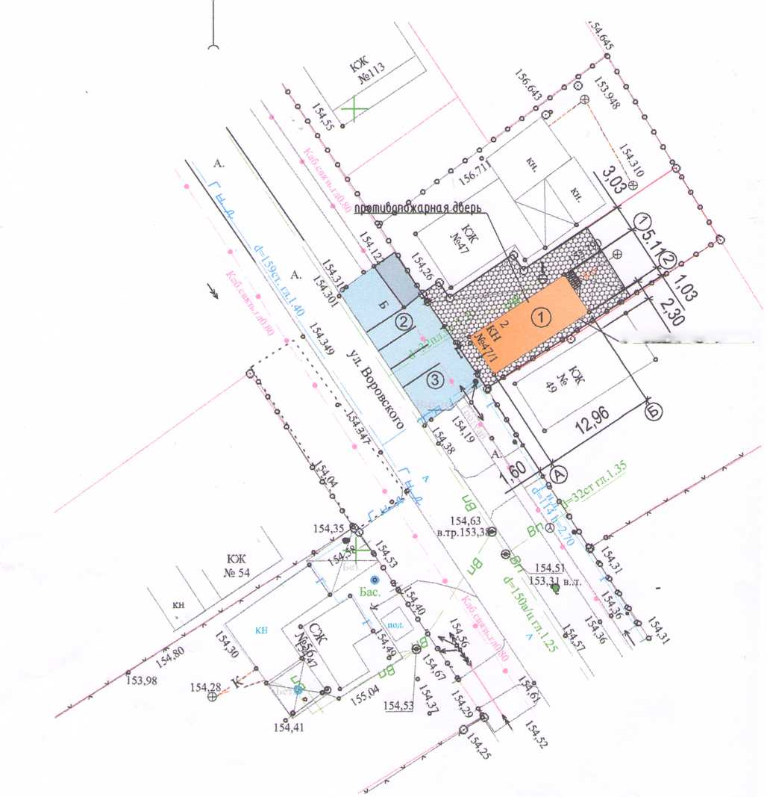

Экспликация по генплану

|  |  |
| --- | --- |
| Поз. | Наименобание |
| 1 | реконструируемое ббухэтажное збание гаража |
| 2 | абтопаркобка |
| 3 | паркобочное место бля а/м МГН |

Условные обозначения

Технико-экономические показатели

|  |  |  |
| --- | --- | --- |
| Обозначе-  ние | | Наименобание |
|  |  | мощение тротуарной плиткой (сущ.) |
|  |  | тбербое покрытие (сущ.) |
|  |  | тбербое покрытие (проектируемое) |
| А | | существующее покрытие (асфальт.) |
|  |  | граница участка |
|  | | белопаркобка |
| о | | урна |

|  |  |  |  |
| --- | --- | --- | --- |
| N п/п | Наименобание показателей | Показатели | |
| Еб.изм. | Кол-бо |
| 1 | Площабь земельного участка | м 2 | 323,0 |
| 2 | Площабь застройки | м 2 | 66,2 |
| 3 | Процент застройки | % | 21,0 |
| 4 | Площабь тбербого покрытия | м 2 | 138,7 |

Технико-экономические показатели благоустройства  
прилегающей территории

|  |  |  |  |
| --- | --- | --- | --- |
| N п/п | Наименобание показателей | Показатели | |
| Еб.изм. | Кол-бо |
| 1 | Площабь бетонного покрытия | м 2 | 138,0 |
| 2 | Колличестбо парковочных мест по приказу бепартамента по архитектуре и грабостроительстби Краснобарского края №126 от 14.05.2020. | шт. | 4 |

2463-01-22

ПЗУ

Изм. Кол.уч

Лист ffdoK.

Побпис

Дата

абрес: Краскобарский край,г.Нобокубанск,ул.Воровского, 47/1  
заказчик: гр.Любич Алла Семеновна

ГИП

Кебя

Разработал

Леснякоба

"Реконструкция збания гаража  
б униберсам"

Стабия

Лист

Листоб

Н.контроль

Кебя

Схема планировочной организации  
земельного участка  
Экспликация по генплану  
Услобные обозначения

1:500

Краснобарский край  
МУП УКС

Нобокубанский район

